Экологический КВН 6 класс
«Путешествие по малой Родине»

Цель:
Образовательная: Создание условий для расширения кругозора учащихся
Развивающая: Создание условий для развития умений анализировать, обобщать и делать вывод; работать с картографическими материалами; коммуникативных качеств через работу в группах
Воспитательная: Создание условий для воспитания собранности, сосредоточенности, самостоятельного мышления; воспитания чувства любви к родному краю

Подготовка к игре:
Участники делятся на команды. Каждая команда выбирает капитана и придумывает название. Приглашается жюри из старшеклассников.

Оборудование:
- Карты Алтайского края:
- «Административное устройство Алтайского края» (Приложение 2),
- «Рельеф поверхности» (Приложение 3),
- контурная карта (Приложение 4),
- карточки – задания (Приложение 1), ручки

Условия игры: Командам одновременно выдаются одинаковые задания, устанавливается время выполнения. По истечению времени команды сдают заполненные карточки – задания жюри. За быстроту жюри может добавить 0,5 – 1 балла.

Ход игры: Игра состоит из 6 раундов.
1 раунд: Приветствия команд.
Участники представляют название команды и девиз, соответствующие теме игры.

2 раунд: Паспорт школы (время выполнения – 3 минуты, за каждый правильный ответ 1 балл)
Командам выдаются карточки с заданием: Заполнить анкету для паспорта нашей школы

- Галактика
- Система (звездная)
- Планета
- Страна
- Край
- Город
- Улица
- Дом

Ответы:
1) Млечный путь 2) Солнечная 3) Земля 4) Россия 5) Алтайский 6) Новоалтайск 7) Прудская 8) 8

3 раунд: Картографический (время выполнения – 7 минуты за каждый правильный ответ 1 балл) Командам выдаются карточки с заданием:
Используя карту «Административное устройство Алтайского края»
1. Назовите “соседей” Алтайского края:
Республики …
Области …
Государства …
2. Назовите 10 городов Алтайского края
3. Сколько административных районов на территории Алтайского края

Ответы:
1. Республики: Алтай; Области: Новосибирская; Кемеровская Государство: Казахстан
2. Города: Барнаул, Славгород, Яровое, Рубцовск, Камень – на – Оби, Змеиногорск, Новоалтайск, Белокуриха, Заринск, Бийск
3. 60

4 раунд: Занимательная география (время выполнения – 10 минуты за каждый правильный ответ 1 балл) Командам выдаются карточки с заданием:
Используя карту «Административное устройство Алтайского края» ответьте на вопросы:
1) Какой город Алтайского края «прославляет себя»?
2) Какой районный центр Алтайского края «опасен для зайца»?
3) Какой районный центр Алтайского края «трудится на шахте»?
4) Какой город Алтайского края является «объектом неживой природы»?
5) В каком озере Алтайского края можно «увидеть свое отражение»?
6) Озеро, по которому можно «пройти»?
7) Районный центр, в котором «можно сесть на пароход»?
8) Районный центр, где «пора собирать урожай»?
9) Районный центр, где можно найти «волосатого слона»?
10) Районный центр, где «пасутся лошади»?
Ответы: 1) Славгород 2) Волчиха; 3) Горняк 4) Камень – на – Оби 5) Зеркальное 6) Мостовое 7) Усть – Чарышская Пристань 8) Поспелиха 9) Мамонтово 10) Табуны

5 раунд: Красная книга (время выполнения – 5 минуты за каждый правильный ответ 1 балл) Командам выдаются карточки с заданием:
Вставьте пропущенные буквы в списке названий редких и исчезающих растений и животных родного края.

1) Ч . Р Н . . . . С Т
2) С И . . Е Л . Г . Л . . Ы Й
3) С . П С . Н
4) . Н . Ж . Ы Й . А Р .
5) М . . У .
6) Л . П . С . . И . С . . Я
7) К О . Ы . . Н Ь Е . . О . . Й . К . Й
8) Р . Д . . Л . Р . З . В . .
9) Д Е В . . . Л
10) Ч . Л . М
11) Р . В . Н . . ЛТ . . СК . .
12) С Т . . . Е .
13) З . . Е . Д
14) П . . Н . КЛ . Н . . Щ . . С .

Ответы:
1) черный аист 2) сип белоголовый 3) сапсан 4) снежный барс 5) манул 6) липа сибирская 7) копытень европейский 8) радиола розовая 9) девясил 10) чилим 11) ревень алтайский 12) стрепет 13) змееяд 14) пион уклоняющийся.

6 раунд: Туристический (время выполнения – 3 минуты за каждый правильный ответ 1 балл) Командам выдаются карточки с заданием:
Используя карту «Рельеф поверхности» подпишите на контурной карте:
- Памятники природы

1) Телецкое озеро
2) гора Белуха, указать высоту (4506)

- Алтайский заповедник
- Реку, по – легенде, названную в честь дочери хана Алтая (Катунь)
- Реку, по – легенде, названную в честь возлюбленного дочери хана Алтая (Бия)

В конце игры жюри подводят общие итоги, определяют команду – победительницу.
Каждой команде предлагается выбрать лучшего игрока своей команды.
Жюри награждает лучших игроков и выигравшую команду дипломами, призами.

Приложение 1

2 раунд: Паспорт школы
Заполнить анкету для паспорта места жительства нашей школы:

- Галактика
- Система (звездная)
- Планета
- Страна
- Край
- Город
- Улица
- Дом №

3 раунд: Картографический.
Используя карту «Административное устройство Алтайского края»:
1. Назовите “соседей” Алтайского края:
Республики …
Области …
Государства …
2. Назовите 10 городов Алтайского края

3. Сколько административных районов на территории Алтайского края?

4 раунд: Занимательная география.
Используя карту «Административное устройство Алтайского края»:
Ответьте на вопросы:
1) Какой город Алтайского края «прославляет себя»?
2) Какой районный центр Алтайского края «опасен для зайца»?
3) Какой районный центр Алтайского края «трудится на шахте»?
4) Какой город Алтайского края является «объектом неживой природы»?
5) В каком озере Алтайского края можно «увидеть свое отражение»?
6) Озеро, по которому можно «пройти»?
7) Районный центр, в котором «можно сесть на пароход»?
8) Районный центр, где «пора собирать урожай»?
9) Районный центр, где можно найти «волосатого слона»?
10) Районный центр, где «пасутся лошади»?

5 раунд: Красная книга
Вставьте пропущенные буквы в списке названий редких и исчезающих растений и животных родного края.

1) Ч . Р Н . . . . С Т
2) С И . . Е Л . Г . Л . . Ы Й
3) С . П С . Н
4) . Н . Ж . Ы Й . А Р .
5) М . . У .
6) Л . П . С . . И . С . . Я
7) К О . Ы . . Н Ь Е . . О . . Й . К . Й
8) Р . Д . . Л . Р . З . В . .
9) Д Е В . . . Л
10) Ч . Л . М
11) Р . В . Н . . ЛТ . . СК . .
12) С Т . . . Е .
13) З . . Е . Д
14) П . . Н . КЛ . Н . . Щ . . С .

6 раунд: Туристический
Используя карту «Рельеф поверхности» подпишите на контурной карте:
- Памятники природы

1) Телецкое озеро
2) гора Белуха, указать высоту
- Алтайский заповедник
- Реку, по – легенде, названную в честь дочери хана Алтая
- Реку, по – легенде, названную в честь возлюбленного дочери хана Алтая

Приложение 4
контурная карта
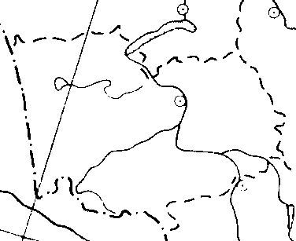

Приложение 2
«Административное устройство Алтайского края»
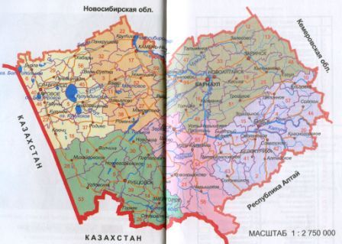

Приложение 3
«Рельеф поверхности»
